**Онлайн-уроки финансовой грамотности в никольской школе**

11 марта 2025 года никольские школьники приняли участие в онлайн – уроке по финансовой грамотности на тему: «Древние монеты».

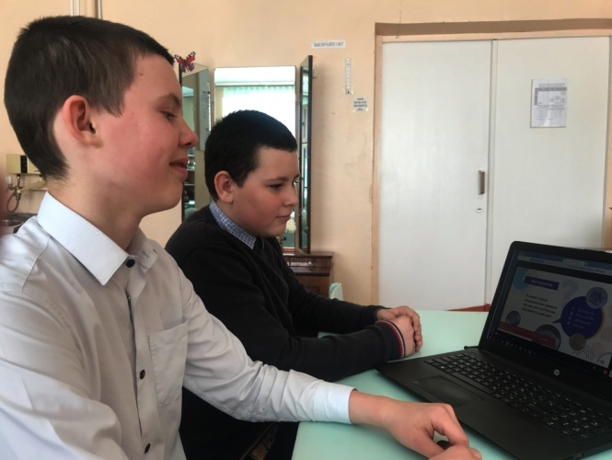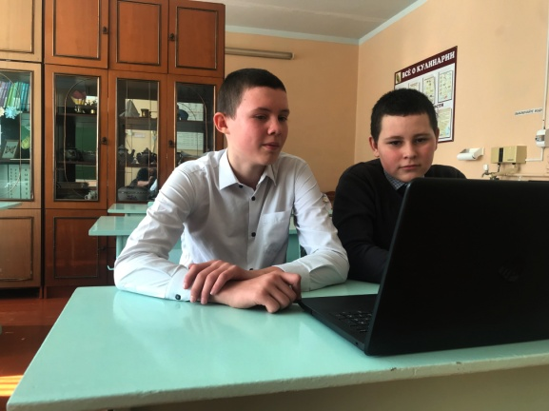Урок был направлен на «погружение» учащихся в историю банкнот и монет. Ребята узнали, о том, что деньги – это рубль, копейка, полушка, грош, алтын, денга, плата, и что деньги являются неотъемлемой и необходимой составляющей нашей жизни, о происхождении их названий, о процессе печатания банкнот и чеканки монет. Школьники также получили ответ на вопросы, какую важную государственную информацию несут изображения на деньгах и как изменениедизайна может отражать перемены в жизни страны. Ребята приняли активное участие во всех интерактивах и получили сертификат участников онлайн – урока.

